Dit is de App Conceptmap van:
<vul hier jouw eigen naam in>

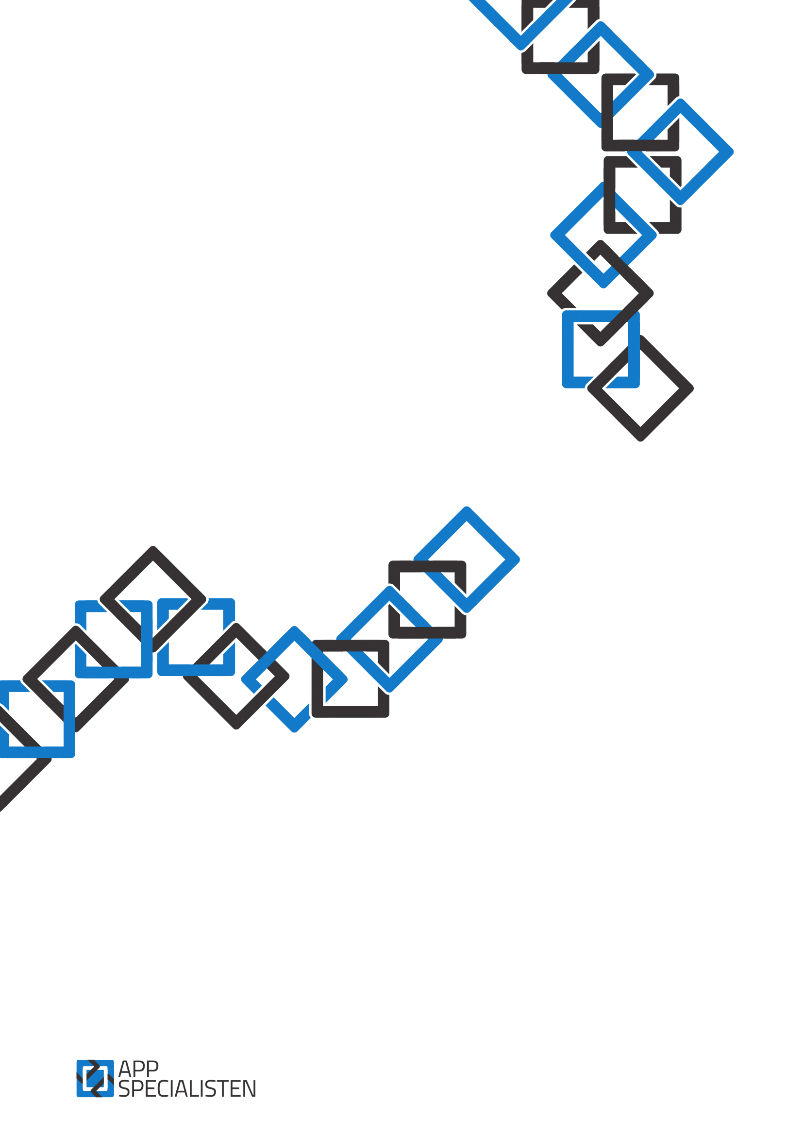
<Jouw App Naam>

Jij en jouw idee
Naam | Voer je eigen naam in | App-naam | Voer je (tijdelijke) app-naam in
Datum | Voer de datum in
Begin met het beschrijven van je idee. Probeer hieronder uit te leggen wat jouw idee precies is:
Dit is een beschrijving van jouw idee

Heb je je idee al gevisualiseerd of al een app prototype? Wat heb je al gedaan om je app te ontwerpen?
Dit heb ik al gedaan om een beeld van mijn app te krijgen

2.Haalbaarheid
Vink hieronder aan wat geldt voor jouw app. Bekijk hier de video die hoort bij onderdeel 2. Haalbaarheid.
2.1 Externe databronnen die nodig zijn voor mijn app zijn toegankelijk
Waar komt de content vandaan die jouw app nodig heeft?
Voer hier je antwoord in

Heb je toegang tot deze content?
Voer hier je antwoord in

Vink de stelling aan of laat hem leeg.
☐ Ja, ik weet waar de content vandaan komt en ik heb toegang tot externe databronnen(of ik heb geen content nodig)

Verdiepende informatie
CTRL + Klik hier als je meer wilt weten over samenwerking met bestaande systemen om content op te halen.
2.2 Partijen die moeten meewerken aan mijn app zijn overtuigd
Welke partijen (los van ontwikkelaars, gebruikers en investeerders) moeten meewerken om jouw app mogelijk te maken?
Voer hier je antwoord in

Hoe heb je hen overtuigt?
Voer hier je antwoord in

Vink de stelling aan of laat hem leeg.
☐ Ja, ik weet welke partijen moeten meewerken en heb hen overtuigt (of: er zijn geen andere partijen nodig voor mijn app)

Verdiepende informatie
Lees Hoofdstuk 8 van mijn boek ‘Maak een APP als een BAAS’
2.3 De taken die gebruikers in de app kunnen uitvoeren zijn bekend
Welke taken kan een gebruiker uitvoeren / welke functies heeft je app?
Voer hier je antwoord in

Vink de stelling aan of laat hem leeg.
☐ Ja, ik heb een lijstje van functies of taken die de gebruiker kan doen

2.4 Functies van mijn app zijn eerder door anderen gemaakt
In welke apps zie je de eerder genoemde taken of functies al terug?
Voer hier je antwoord in

Vink de stelling aan of laat hem leeg.
☐ Ja, de functies of taken zie ik al terug in andere apps

Verdiepende informatie
Bepaal nu of je app technisch haalbaar is met het MoSCoW stappenplan
2.5 De app is niet in strijd met de wet of App Store regels
Welke App Store regels zijn van toepassing op jouw app?
Voer hier je antwoord in

Welke wetten zijn van toepassing op jouw app?
Voer hier je antwoord in

Vink de stelling aan of laat hem leeg.
☐ Ja, ik ken de App Store regels en wetten die van toepassing zijn op mijn app

Verdiepende informatie
30% afdragen aan de Apple store, dacht het niet!
AppStore review guidelines
Google Play Store beleid

3.doelgroep
Vink hieronder aan wat geldt voor jouw app. Bekijk hier de video die hoort bij dit 3. Doelgroep.
3.1 Mijn app richt zich op een beperkte Early Adopter-groep
Welke mensen zitten er in de beperkte Early Adopter-groep waarop je je in de eerste fase op richt?
Voer hier je antwoord in

Vink de stelling aan of laat hem leeg.
☐ Ja, ik weet op welke beperkte Early Adopter-groep ik me ga richten

3.2 Ik heb een persona met 10 kenmerken van deze groep
Wat zijn de 10 kenmerken van het persona van je Early Adopter-groep?
Voer hier je antwoord in

Vink de stelling aan of laat hem leeg.
☐ Ja, ik heb een persona met 10 kenmerken van de Early Adopter-groep

3.3 Ik ken het gedrag van de gebruikers in de situatie waarvoor de app bedoeld is
Wat is het gedrag van de gebruiker in de situatie waarvoor de app bedoelt is?
Voer hier je antwoord in

Vink de stelling aan of laat hem leeg.
☐ Ja, ik ken het gedrag van de gebruiker in de situatie waarvoor de app bedoelt is

Verdiepende informatie
Meer uitleg over de Steve Jobs methode vind je op pagina 80 in mijn boek ‘Maak een APP als een BAAS'

3.4 In de situatie waarin de app bedoeld is, lost mijn app belangrijke problemen op de gebruiker
Welke belangrijke problemen heeft de gebruiker?
Voer hier je antwoord in

Hoe lost jouw app deze problemen op voor de gebruiker?
Voer hier je antwoord in

Vink de stelling aan of laat hem leeg.
☐ Ja, mijn app lost belangrijke problemen op voor de gebruiker

3.5 Ik heb getest welke pijn- en winstpunten belangrijk zijn voor mijn doelgroep
Hoe heb je getest wat de belangrijkste pijn- of winstpunten zijn voor de gebruiker?
Voer hier je antwoord in

Hoe sterk komen de testresultaten in de praktijk overeen met wat je voor ogen had met de app?
Voer hier je antwoord in

Vink de stelling aan of laat hem leeg.
☐ Ja, ik heb een goede test uitgevoerd die bewijst dat mijn app problemen oplost die belangrijk zijn voor gebruikers

4.TEAM
Vink hieronder aan wat geldt voor jouw app. Bekijk hier de video die hoort bij onderdeel 4. Team.
4.1 Samen met mijn team en professionals die ik inhuur heb ik kennis van design, gebruikservaring en app-strategie
Welke specialisten heb je nodig voor jouw app?
Voer hier je antwoord in

Welke kennis, vaardigheden of andere zaken wil je inzetten voor jouw app?
Voer hier je antwoord in

Vink de stelling aan of laat hem leeg.
☐ Ja, ik ben mij bewust van de toegevoegde waarde van specialisten op het gebied van design, gebruikservaring en app-strategie

Verdiepende informatie
Pagina 23 en 24 van 'Maak een app als een baas' over Hulp van een kunstenaar en een psycholoog

4.2 Ik heb een band of affiniteit met de doelgroep van de app
Wie ken je in je omgeving die een typische gebruiker zal worden van je app?
Voer hier je antwoord in

Hoe sterk is je band met deze persoon?
Voer hier je antwoord in

Vink de stelling aan of laat hem leeg.
☐ Ja, ik ben gemotiveerd door een band of affiniteit met de doelgroep van de app

4.3 Ik maak stap voor stap meer uren beschikbaar voor mijn app
Welke andere werkzaamheden die je hebt zou je stap voor stap kunnen verminderen als het goed gaat met de app?
Voer hier je antwoord in

Vink de stelling aan of laat hem leeg.
☐ Ja, ik maak stap voor stap meer uren beschikbaar voor mijn app

Verdiepende informatie
Pagina 156 en 157 van 'Maak een app als een baas' over T-shaped people
4.4 Mijn app is onderdeel van een bestaand bedrijf of op te richten bedrijf
Heb je al een bedrijf waaronder de app kan vallen? Óf: ga je je inschrijven bij de Kamer van Koophandel?
Voer hier je antwoord in

Vink de stelling aan of laat hem leeg.
☐ Ja, ik heb een bedrijf waar mijn app onder valt of ga me inschrijven bij de Kamer van Koophandel

4.5 Ik begin klein maar heb een mondiale ambitie met mijn app
Hoe groot durf je te denken?
Voer hier je antwoord in

Heb je jouw droom al vastgelegd in een Missie?
Voer hier je antwoord in

Vink de stelling aan of laat hem leeg.
☐ Ja, ik heb een grote ambitie en een missie voor mijn app

Verdiepende informatie
Pagina 61 tot en met 64 van 'Maak een app als een baas' over het opstellen van de Missie van je app

5.Timing
Vink hieronder aan wat geldt voor jouw app. Bekijk hier de video die hoort bij dit 5. Timing.
5.1 Mijn app onderscheidt zich van apps die vergelijkbare problemen oplossen
Welke andere apps ken je die vergelijkbare problemen oplossen?
Voer hier je antwoord in

Op welke manier onderscheid jouw app zich van deze bestaande apps?
Voer hier je antwoord in

Vink de stelling aan of laat hem leeg.
☐ Ja, mijn app onderscheid zich van apps die vergelijkbare problemen oplossen

5.2 Ik ken de alternatieven van mijn app, maar mijn app biedt grote voordelen
Hoe heb je gekeken naar het gedrag van gebruikers om alternatieven voor je app te vinden?
Voer hier je antwoord in

Op welke manier onderscheid jouw app zich van deze alternatieven?
Voer hier je antwoord in

Vink de stelling aan of laat hem leeg.
☐ Ja, mijn app onderscheid zich van alternatieven van jouw app uit de dagelijkse praktijk

5.3 Gebruikers hoeven hun gedrag nauwelijks aan te passen om mijn app te kunnen gebruiken
Welk bestaand gedrag hebben gebruikers dat jij ver-appt?
Voer hier je antwoord in

In welke mate moeten gebruikers hun bestaande gedrag aanpassen om jouw app te kunnen gebruiken?
Voer hier je antwoord in

Vink de stelling aan of laat hem leeg.
☐ Ja, gebruikers hoeven hun gedrag nauwelijks aan te passen om mijn app te kunnen gebruiken

5.4 Mijn app speelt in op technische of maatschappelijke trends
Welke maatschappelijke, markt en technische trends herken je?
Voer hier je antwoord in

Op welke manier speelt jouw app in op deze trends?
Voer hier je antwoord in

Vink de stelling aan of laat hem leeg.
☐ Ja, mijn app speelt in op trends in de markt

5.5 Ik ken de momenten waarop de vraag naar mijn app het hoogst is
Welke momenten spelen een belangrijke rol bij het gebruik van je app?
Voer hier je antwoord in

Op welk van deze momenten is de behoefte aan download en start van gebruik van de app het hoogst?
Voer hier je antwoord in

Vink de stelling aan of laat hem leeg.
☐ Ja, ik ken de momenten waarop de vraag naar mijn app het hoogst is

6.Verdienen
Vink hieronder aan wat geldt voor jouw app. Bekijk hier de video die hoort bij onderdeel 6. Verdienen.
6.1 Ik weet hoe ik geld ga verdienen met mijn app
Welke verdienmodellen ken je die zouden kunnen passen bij jouw app?
Voer hier je antwoord in

Welk verdienmodel zet je in op het moment dat je nog weinig gebruikers hebt en welk verdienmodel als je app is gegroeid?
Voer hier je antwoord in

Vink de stelling aan of laat hem leeg.
☐ Ja, ik weet hoe ik geld ga verdienen met mijn app

Verdiepende informatie
Blog over verdienmodellen en het Verdienmodelsjabloon
6.2 Ik heb een businessplan, zodat ik weet dat de investering in mijn app zich terugverdient
Welke onderdelen van een businessplan heb je nu al vastgelegd?
Voer hier je antwoord in

In hoeverre gaat de investering in jouw app zich terugverdienen?
Voer hier je antwoord in

Vink de stelling aan of laat hem leeg.
☐ Ja, ik heb een businessplan en de investering in mijn app gaat zich terugverdienen

Verdiepende informatie
Hoofdstuk 6 van 'Maak een app als een baas' over Omzet
6.3 Ik weet hoe ik geld bij elkaar krijg om de ontwikkeling van mijn app te betalen
Welke vormen van financiering ken je die zouden kunnen passen bij jouw app?
Voer hier je antwoord in

In welke volgorde gaat je deze financieringsbronnen gebruiken om je app te kunnen betalen?
Voer hier je antwoord in

Vink de stelling aan of laat hem leeg.
☐ Ja, ik weet hoe ik geld bij elkaar krijg om de ontwikkeling van mijn app te betalen

Verdiepende informatie
Blog: Vind een overzicht van manieren voor financiering
6.4 Ik ken de kosten van ontwikkeling, marketing en ondersteuning van mijn app
Hoe zijn de kosten van jouw app opgebouwd?
Voer hier je antwoord in

Welke andere kosten zijn er nog voor jouw app?
Voer hier je antwoord in

Vink de stelling aan of laat hem leeg.
☐ Ja, ik ken de totale kosten van ontwikkeling, marketing en ondersteuning van mijn app

Verdiepende informatie
Blog: Bereken hoeveel je app gaat kosten in 5 minuten.
6.5 De kosten van mijn app zijn nu een schatting en worden specifieker in volgende fases
In welke fases worden de kosten aangepast?
Voer hier je antwoord in

Op basis van welke inzichten ga je de kosten van je app aanpassen?
Voer hier je antwoord in

Vink de stelling aan of laat hem leeg.
☐ Ja, met vernieuwde kosteninschattingen die ik krijg in volgende fases blijf ik beoordelen of ik met mijn app geld ga verdienen

7.Ontwikkeling
Vink hieronder aan wat geldt voor jouw app. Bekijk hier de video die hoort bij dit 7. Ontwikkeling.
7.1 Ik heb klaar voor contact met een ontwikkelaar voor mijn idee
Hoe ga je ervoor zorgen dat jij in controle blijft van hoe jouw app een succes wordt en niet overlaat aan de ontwikkelaar?
Voer hier je antwoord in

Wanneer ga je een ontwikkelaar benaderen?
Voer hier je antwoord in

Vink de stelling aan of laat hem leeg.
☐ Ja, ik ben klaar voor een ontwikkelaar door een strategie, financiering en briefing

Verdiepende informatie
Pagina 28 tot en met 30 van 'Maak een app als een baas' gaat over de rol van ontwikkelaars
7.2 Ik weet al of mijn app gemaakt wordt voor Android, iPhone, tablet en/of als website
Voor welke platformen wil jij jouw app uitbrengen?
Voer hier je antwoord in

Met welk platform ga je beginnen?
Voer hier je antwoord in

Vink de stelling aan of laat hem leeg.
☐ Ja, ik weet al of mijn app gemaakt wordt voor Android, iPhone, Windows, web en/of tablet

7.3 Ik heb een bewuste keuze gemaakt voor Hybride of Native ontwikkeling
Op welke ontwikkelmethode wil je gebruiken voor jouw app?
Voer hier je antwoord in

Welke voor- en nadelen heeft dat?
Voer hier je antwoord in

Vink de stelling aan of laat hem leeg.
☐ Ja, ik heb een bewuste keuze gemaakt voor Hybride of Native ontwikkeling

Verdiepende informatie
Blog: Leer over de nieuwe Hybride ontwikkelmethode Flutter
Blog: Krijg het perspectief van een ontwikkelaar over Hybride apps
7.4 Ik ken het risico van outsourcing van de ontwikkeling van mijn app
Hoe wil je jouw app ontwikkelen?
Voer hier je antwoord in

Hoe zorg jij dat de risico's hiervoor klein blijven?
Voer hier je antwoord in

Vink de stelling aan of laat hem leeg.
☐ Ja, ik heb een bewuste keuze gemaakt voor ontwikkeling in het buitenland of in Nederland

7.5 Ik heb duidelijke afspraken gemaakt met de ontwikkelaar
Welke afspraken heb je gemaakt met de ontwikkelaar over planning, projectuitloop, eigendomsrechten, ondersteuning achteraf en updates?
Voer hier je antwoord in

Op welke manier heb je gezien dat de ontwikkelaar de juiste ervaring heeft met de gebruikte ontwikkeltechniek en platform?
Voer hier je antwoord in

Vink de stelling aan of laat hem leeg.
☐ Ja, Ik heb duidelijke afspraken gemaakt met een ontwikkelaar met de juiste ervaring

Verdiepende informatie
Blog: Leer de 20 gouden tips voor zaken doen met een ontwikkelaar

8.Aanpak
Vink hieronder aan wat geldt voor jouw app. Bekijk hier de video die hoort bij onderdeel 8. Aanpak.
8.1 De investering in mijn app doe ik stap voor stap zodat ik niet te veel betaal én sneller een succesvol concept op de markt heb
Welke andere relatief kleine stappen kun je zetten voordat je de grote stap gaat zetten van de volledige ontwikkeling van je app?
Voer hier je antwoord in

Vink de stelling aan of laat hem leeg.
☐ Ja, de investeringen in mijn app zijn in relatief kleine stappen gepland

8.2 Testen of er behoefte is aan mijn app doe ik vóór de ontwikkeling ervan
Op welke manier of manieren heb je getest of je app gaat werken in de markt?
Voer hier je antwoord in

Vink de stelling aan of laat hem leeg.
☐ Ja, ik heb al getest of mijn app aanslaat in de markt en ga nu pas ontwikkelen

Verdiepende informatie
Meer uitleg over het testen van je app vind je in hoofdstuk 5 'Testen' van het boek

8.3 Voordat er geprogrammeerd wordt bouw ik een prototype en test ik hem met gebruikers
Op welke manier heb je een prototype gemaakt en getest?
Voer hier je antwoord in

Hoe heb je de uitkomsten van de test met het prototype gebruikt om de app en het concept te verbeteren?
Voer hier je antwoord in

Vink de stelling aan of laat hem leeg.
☐ Ja, er is een prototype gebouwd dat getest is en de uitkomsten ervan zijn verwerkt in het concept en de gebruiksvriendelijkheid

Verdiepende informatie
Meer uitleg over het maken van een prototype vind je in hoofdstuk 7 'Architectuur' van het boek 'Maak een app als een baas'
8.4 De eerste versie van de app die uitkomt wordt getest in een Pilot
Wat is je doel voor de Pilot?
Voer hier je antwoord in

Welke (beperkt aantal) functies ga je bouwen voor de Pilot?
Voer hier je antwoord in

Vink de stelling aan of laat hem leeg.
☐ Ja, er een eerste beperkte versie van mijn app gebouwd waarmee een Pilot is uitgevoerd en een investeerder mee is overtuigt

Verdiepende informatie
Meer uitleg over het maken van een prototype vind je in hoofdstuk 7 'Architectuur' van het boek 'Maak een app als een baas'
8.5 Ik ken het tijdspad voor mijn app, van nu tot de lancering
Welke stappen gaan onderdeel zijn van het tijdspad van nu tot de lancering van jouw app?
Voer hier je antwoord in

Vink de stelling aan of laat hem leeg.
☐ Ja, ik heb een tijdspad voor mijn app, van nu tot de lancering

9.Jouw persoonlijk stappenplan
Wauw! Super geweldig, fantastisch, speciaal! Je hebt jouw idee nu op elke mogelijke manier getest!
Dit is een mooi moment, je hebt nu een hele map vol met alle informatie over jouw idee. Dit document is zijn gewicht in goud waard.
Je kan vast de vinkjes uit deze map plaatsen op het App-idee Scan bord. Zo zie je precies aan welke gebieden je meer aandacht moet besteden voor jouw app.
Dit gaan we natuurlijk ook samen doen, in onze volgende afspraak doornemen we hoe jouw idee ervoor staat. Ik geef je advies, je kan je vragen stellen en samen maken we en persoonlijk stappenplan voor jouw idee!

Sla deze map op en verstuur hem meteen naar ons toe. Wij kunnen alvast beginnen aan een advies opstellen en ons voorbereiden op de visualisatie van je app.

Heb je nog vragen, opmerkingen of wil je graag nog meer toelichting geven? Schijf dat dan hieronder:
Schrijf hier opmerkingen, toelichting of eventuele vragen die je vast wilt vertellen.

Klik hier om je App Conceptmap te versturen

Klik hier om meteen een vervolgafspraak met David in te plannen

